Лекція №20
Тема: ФОРМУВАННЯ КОНЦЕПТУАЛЬНИХ МОДЕЛЕЙ ЗНАКОВИХ СИСТЕМ
Формування концептуальної моделі знакової системи:
1.1. Визначення складу, обсягу та характеру необхідної візуальної інформації (визначення характерних комунікативних ситуацій та комунікативних вузлів на об'єкті; визначення інформаційних потреб в різних функціональних ланках; визначення переліку інформаційних повідомлень).
1.2. Визначення сформованості знакової функції у потенційних користувачів.
1.3. Визначення системо утворюючих чинників візуального інформування (визначення вимог до логіки побудови знакової системи; уніфікація семантичних характеристик знаків; визначення вимог до графічної мови знаків; визначення вимог до застосування кольору; уніфікація графічних знаків).
2. Принципи побудови знакової системи.
2.3. Визначення пріоритетних типів кодування.
2.4. Визначення особливостей зчитування інформації користувачем.
2.5. Розроблення семантичної основи знаків.
2.6. Розроблення загального графічного вирішення системи знаків.
2.7. Вибір методів проектування.
3. Проектування системи знаків:
3.1. Розроблення системи знаків.
3.2. Розроблення варіантів окремих знаків.
3.3. Вибір оптимальних варіантів знаків.
3.4. Визначення ефективності методів проектування.
Наведена послідовність має узагальнений, орієнтовний характер і в конкретних дослідженнях може піддаватися певним змінам. Очевидно, що конкретне проектування помітно звужує наведений перелік.
Формування концептуальної моделі знакової системи.
Знак, як носій значення, не має змісту поза інформаційними процесами, для яких він створюється і в яких функціонує. Тому типові діяльнісні ситуації, структура та характеристики інформаційних ланок є частиною тих визначальних вимог, яким повинні відповідати знакові системи в конкретних ситуаціях інформаційної взаємодії.
Під час розроблення комплексу вимог до складу, методів формування, способів розроблення та дослідження окремих графічних знаків і систем доцільно врахувати такі системоутворюючі чинники:
- галузь застосування знака;
- діяльнісну ситуацію, в якій функціонує знак;
- призначення знака (знак для орієнтації, безпеки) тощо;
- концептуальну дизайн-модель всієї системи візуальної інформації, що здатна забезпечити ефективну інформаційну взаємодію в середовищі свого функціонування.
Пріоритетні типи кодування. Процес перетворення структурованої інформації з вербальної форми на графічну починається з визначення та обґрунтування кращого типу кодування. Одним з найкращих типів кодування візуальної інформації - асоціативні графічні знаки. Їхня перевага полягає в тому, що вони засновані па використанні природно сформованих у досвіді людини асоціацій, мають лаконічну форму передавання значного обсягу інформації, зрозумілі без попереднього навчання (незалежно від мови спілкування реципієнтів), необмежену кількість кодових ознак, що дозволяє в одній системі надати максимальну кількість повідомлень тощо. Проте не всі поняття можуть бути візуалізовані за допомогою образно-асоціатишіого типу кодування.
У разі необхідності знакової візуалізації інформаційного повідомлення і неможливості репрезентації його образно асоціативними знаками застосовується конвенційний (договірний) тип кодування. Слід враховувати розвиток і зміну репрезентованого значеннєвого змісту та психологічні особливості його осмислення. Під час конвенційного кодування основні психічні процеси перероблення знакової інформації ґрунтуються на процесах впізнавання.
Під час проектування піктографічних та іконічних знаків слід мати на увазі:
- зображення повинні схематично відтворювати мінімум характерних ознак, достатніх для кодування об'єктів;
- ступінь стилізації зображень не повинен заважати їх однозначному та безпомилковому прочитанню;
- силуетне зображення є більш переважним, ніж контурне;
- площа графічних зображень повинна становити не менше ніж 35 % - 40 % від загальної площі знака;
- два однакові, симетрично розміщені, зображення сприймаються швидше і з меншою кількістю помилок, ніж асиметричні;
- у разі розташування зображення в полі знака слід дотримуватися відповідності семантичного та наочного способу зображення, оскільки значна роль належить категоріальним (значеннєвим) ознакам;
- не слід порушувати природні пропорції зображуваного предмета;
- зображення знака може містити не тільки основні, а й додаткові ознаки, однак, додаткові деталі не повинні спотворювати основний символ і перевантажувати зображення;
- у випадках, коли зміст елементів візуальної інформації знаку може бути переданий лише зображеннями, використання тексту припустимо, але небажано; основну ідею повинен визначати символ;
- усі зображення слід проектувати в межах модульної сітки.
Під час проектування абстрактних знаків слід мати на увазі, що зорові спотворення та оптичні ілюзії не дозволяють адекватно сприймати форми і лінії:
- прості за конфігурацією геометричні фігури (коло, трикутник, квадрат) упізнаються за меншими кутовими розмірами;
- фігури, що займають однакову площу, здаються не рівновеликими: трикутник здається більше квадрата, квадрат - більше кола, коло - більше прямокутника;
- вертикальна лінія завжди здається довшою за горизонтальну;
- розміри геометричної фігури впливають на уявлювану зміну товщини її контуру;
- краще упізнаються геометричні фігури, що включають не більш двох-трьох елементів;
- основна ознака об'єкта повинна кодуватися контуром, що має подвійну товщину лінії і є замкнутою фігурою;
- швидше і точніше упізнаються геометричні фігури, контур яких має різкі перепади;
- геометричні фігури, що складаються з прямих ліній, розрізняються краще, ніж криволінійні або багатокутні;
- не слід перевантажувати зображення додатковими деталями; використання букв у середині або зовні контуру геометричної фігури ускладнює розрізнення знака;
- найкращим є спосіб зображення геометричних фігур, завдяки якому їх площа не перевищує 50% площі поля всього знака;
- раціональні пропорції полегшують зчитування символів навіть у разі їх малих розмірів і таке інше.
Для підвищення уваги до безпосередньої небезпеки, попередження про можливу небезпеку, а також для повідомлення необхідної інформації рекомендується застосовувати колірне кодування.
Однією з розповсюджених форм графічного надання інформації є шрифти. Швидкість зчитування виробничої інформації, а отже і оперативність дій, залежать від конфігурації, розмірів, контрастних і світло-кольорових характеристик шрифтових позначок.
Основні рекомендації з проектування інформаційних шрифтів:
- сприйняття шрифтів (читабельність і розмір написів) значною мірою залежить від освітленості; контраст яскравості (прямий або зворотний) має бути не менше 0,65.
- темний шрифт на світлому тлі завжди здається меншим ніж світлий на темному, що обумовлено явищем іррадіації.
Приймаючи до уваги зорові перекручування шрифту внаслідок зміни кута зору спостерігача, рекомендується враховувати такі вимоги під час виконання написів:
* написи слід орієнтувати горизонтально; два, різні за змістом, але близько розташовані, написи слід розміщувати таким чином, щоб один з них не сприймався, як продовження іншого;
* відстань між буквами (цифрами) має становити дві або три товщини лінії;
* шрифти, що мають порівняно жирну товщину лінії, сприймаються наближеними до глядача;
* використання в шрифтах тонких підсічок робить їх більш чіткими та помітними в умовах поганої видимості;
* найприйнятнішими відношеннями товщини лінії до висоти літери є 1:5-1:6 (для чорних букв на білому тлі) і 1:7 - 1:12 (для білих букв на темному тлі);
* основна вимога гармонійної побудови будь-якого шрифту - врахування специфіки побудови окремих знаків (Ж, Щ, Ц, Т, Г, А тощо); подібні елементи знаків (Ц і Щ, Т і Г, Л і А) повинні виконуватися з однакових графічних елементів;
Проектування знаків безпеки. Розроблення графічних символів для знаків безпеки починають з визначення характеру повідомлення. Одним з основних етапів графічного проектування системи знаків є розробка розмірно-модульної основи і базового конфігуратора.
Розмірно-модульна основа - це площина з обкресленим полем для знака (квадрат, коло і ін.), в яке вписана розмірна сітка, де кожна її клітинка дорівнює одній модульній одиниці. Це дозволяє задавати уніфіковані розміри елементам кожного знака та системі в цілому, досягати масштабної та композиційної відповідності знаків.
Рис.43. Приклад побудови знака на модульній сітці.
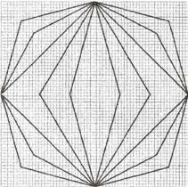
Рис.44. Пріоритетні кути нахилу елементів графічних знаків.
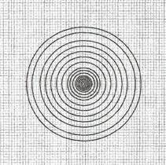
Рис.45. Пріоритетні розміри радіусів та діаметрів елементів графічних знаків.
Під час побудови графічних знаків з елементами радіусів використовуються розміри діаметрів, поділених навпіл. Наприклад, якщо товщина зображення руки людини дорівнює 9 мм., то радіус закруглення повинен мати 4,5 мм. Таким чином, радіус є інструментом побудови пріоритетних модульних розмірів. Рекомендовані розміри радіусів (у мм.): 1,5; 3; 4,5; 6; 7,5; 9, 12, 15, 18, 24, ЗО, 36,42; 48, 56; 62,5.
Допускається також використання інших розмірів товщин, просвітів, кутів нахилу, діаметрів та радіусів. Пріоритетні розміри товщин, кутів нахилу, радіусів та діаметрів є основою побудови графічного знака. На основі цих чинників визначаються основні типи уніфікованих елементів, що в подальшому виступають, як образно-стильовий чинник графічної системи знаків.
Наприклад, під час зображення фігури чоловіка використовують такі уніфіковані елементи: зображення голови - коло діаметром 24 мм., у зображенні ноги діаметр - 15 мм., у зображенні руки радіус - 12 мм.
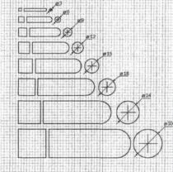
Рис.46. Уніфіковані елементи графічних знаків на основі пріоритетних діаметрів.
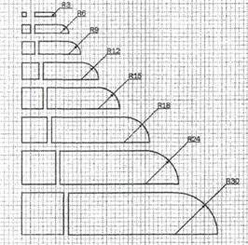
Рис.47. Уніфіковані елементи графічних знаків на основі пріоритетних радіусів.
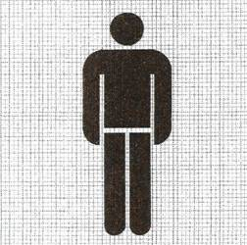
Рис.48. Зображення фігури чоловіка на основі уніфікованих елементів графічних знаків.
Правила застосування конфігуратора є загальними для всіх галузей проектування знаків. Для досягнення візуального враження однорідності між графічними символами, оригінал символу повинен вписуватися в конфігуратор за такими принципами:
а) для оригіналу символу, що складається з єдиної геометричної фігури типу кола, квадрата або прямокутника, слід використовувати відповідні геометричні фігури конфігуратора;
б) для інших оригіналів символу слід забезпечити таке ж самевізуальне враження, однорідність і сумісність, яке мають подібні
символи, наведені в нормативах 180 7000 та ІЕС 60417-2;
в) визначальним елементом конфігуратора стосовно номінального розміру є основний квадрат 2 зі стороною 50мм. Основне коло 3 і прямокутники 5 і 6 мають ту ж саму площу, тому кола без зовнішніх частин слід накреслювати на основному колі 3, а прямокутники слід накреслювати на прямокутниках 5 і 6, щоб досягти того ж самого візуального враження від розміру, як і від основного квадрата 2 зі стороною 50мм. Кола із зовнішніми елементами графічного символу слід накреслювати на колі 4;
г) візуальне враження від розміру оригіналів символу, накреслених із використанням конфігуратора, відповідає номінальному розміру 50 мм.;
д) оригінали символу слід створювати за найбільшими можливими розмірами відповідно до вищезгаданих принципів; вони не повинні виходити за межи восьмикутника 8конфігуратора;
є) лінії оригіналу символу повинні бути зосереджені на лініях конфігуратора наскільки це практично можливо.

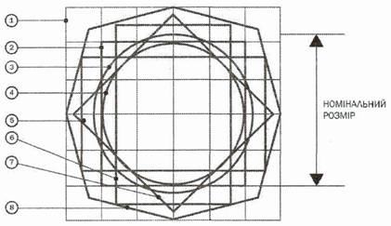
Рис.49. Конфігуратор.
1 - квадрат зі стороною 75 мм., що створює найбільші горизонтальний і вертикальний розміри конфігуратора та розділений сіткою з інтервалом ліній 12,5 мм.;
2 - основний квадрат зі стороною 50 мм. Цей розмір дорівнює номінальному розміру50 мм. оригіналу символу;
3 - основне коло діаметром 56,6 мм., приблизно тієї ж площі, що й основний квадрат 2;
4 - коло діаметром 50 мм, уписане в основний квадрат 2;
5, 6 - два прямокутники, що мають ту ж саму площу, що й основний квадрат 2, шириною40 мм. і висотою62,5 мм. Вони взаємно перпендикулярні, кожен симетрично перетинає протилежні сторони основного квадрата 2;
7 - основний квадрат 2 зі стороною 50 мм., що повернутий на 45°;
8 - восьмикутник, сформований лініями під 15° до зовнішніх сторін сітки 1; зовнішня границя основного зразка.
Оригінал символу має бути накреслений на основі конфігуратора, що відповідає номінальному розміру у 50 мм. Розмір символу, що застосовується як оригінал символу, може бути збільшений або зменшений за умови відповідного масштабування. На практиці, щоб покращити зовнішній вигляд і сприйняття оригіналу символу у використанні або скорегувати ці моменти відповідно до проекту обладнання, на якому він має бути застосований, можливо, наприклад:
а) змінити товщину лінії;
б) заокруглити кути;
в) заповнити площу графічного символу;
г) змінити вигляд стрілок відповідно до вимог І80 80416-2;
д) перервати лінії, що перетинаються;
є) заперечити графічний символ.
Користувач, звичайно, вільний робити такі зміни за умови, що візуальні характеристики проекту оригіналу символу витримані.
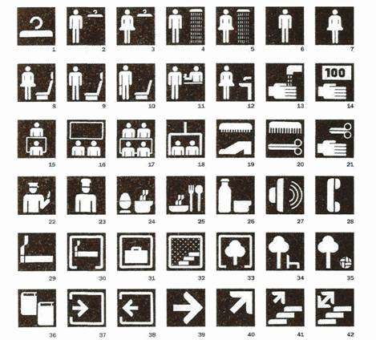
Рис.50. Піктографічні знаки загального призначення:
1- гардероб; 2 – чоловічий гардероб; 3 – жіночій гардероб; 4 – чоловічий душ; 5 – жіночій душ; 6 – чоловічий туалет; 7 – жіночій туалет; 8 – кімната відпочинку для жінок; 9 - кімната відпочинку для чоловіків; 10 – кімната очікування; 11 – бюро перепусток; 12 – кімната гігієни жінки; 13 – умивальник; 14 – каса; 15 – кімната переговорів; 16 – кінозал; 17 – зал засідань; 18 – ліфт; 19 – чищення взуття; 20 – перукарня; 21 – манікюр, педикюр; 22 – перевірка перепусток; 23 – кухня; 24 – буфет; 25 – їдальня; 26 – кімната приймання їжі; 27 – радіовузол; 28 – телефон; 29 – місце для паління; 30 – кімната для паління; 31 – камера схову; 32 – сауна; 33 – оранжерея; 34 – місце для спокійного відпочинку; 35 – місце для активного відпочинку; 36 – бібліотека; 37 – вхід; 38 – вихід; 39-40 – напрямок руху; 41-42 – рух сходами.

